Roméo Kiffe Juliette
de
Grand Corps Malade

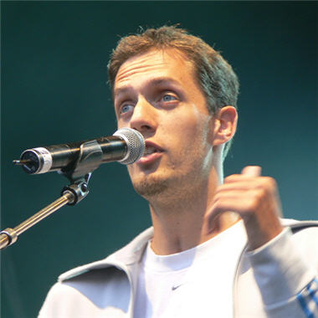 | Nom et dates de l’artiste : Fabien Marsaud, connu sous le nom de scène de Grand Corps Malade, est né le 31 juillet 1977 en Seine-Saint-Denis.  Titre de l’œuvre : Roméo Kiffe Juliette  Dates de conception et de réalisation : en ligne pour la première fois en téléchargement légal le 13 septembre 2010  Technique utilisée : Slam écrit en français  Lieu de réalisation : France, Seine-Saint-Denis
Nature de l’œuvre : Slam.
Le slam est un art oratoire, une forme de poésie sonore considérée comme un mouvement d'expression populaire.
C'est un art du spectacle oral et scénique, focalisé sur la parole.
Si des poètes, en particulier issus de la mouvance hip-hop, le revendiquent comme issu de la rue, il est néanmoins pratiqué par des poètes de tous styles, de tous milieux sociaux, en ville comme à la campagne.

Contexte historique dans lequel l’œuvre a été produite : Roméo Kiffe Juliette est une réécriture moderne de Roméo et Juliette de William Shakespeare. Grand Corps Malade écrit ce texte en 2009-2010, au moment où ressurgissent en France des difficultés de cohabitation entre les juifs et les musulmans, mais aussi entre les chrétiens ou les athées. La religion peut parfois être un frein à l’amour, ce que dénonce Grand Corps Malade.

Autres informations générales concernant l’œuvre :

Sa forme
C’est un slam composé de quatre strophes, d’un refrain répété quatre fois et d’un envoi (quatre derniers vers).
L’ordre des rimes est identique dans les trois premières strophes, de huit vers chacune : ABAB CDCD.
La dernière strophe, de douze vers, est un peu plus complexe : ABAB CDCD BDBD.
Ce sont toujours des rimes croisées.
L’intérêt d’employer des rimes ici est évident : elles accroissent la musicalité du texte et permettent de donner du rythme, ce qui est essentiel dans le slam.
Ce poème est scandé, presque parlé. Une mélodie minimaliste est en arrière-plan : l’accompagnement musical a son importance, mais ce sont les mots qui prévalent. Chaque mot est articulé soigneusement afin que l’auditoire les comprenne bien. Le slam est prononcé assez gravement.

Pour l’interprétation de l’œuvre, se référer à la lecture analytique

